

МИНИСТЕРСТВО ОБРАЗОВАНИЯ И НАУКИ РЕСПУБЛИКИ БУРЯТИЯ
Государственное бюджетное профессиональное образовательное учреждение «Улан-Удэнский авиационный техникум»
«ГБПОУ УУАТ»

Кафедра информационных систем и логистики
Специальности 09.02.07
«Информационные системы и программирование»

ОТЧЕТ
Лабораторная работа №14
Тема: Стили WPF
По дисциплине: Разработка программных модулей

Выполнил:
Студент группы ИС24
Клепалова А.А.

Проверил:
Болоков И.В

г. Улан-Удэ
2026г.
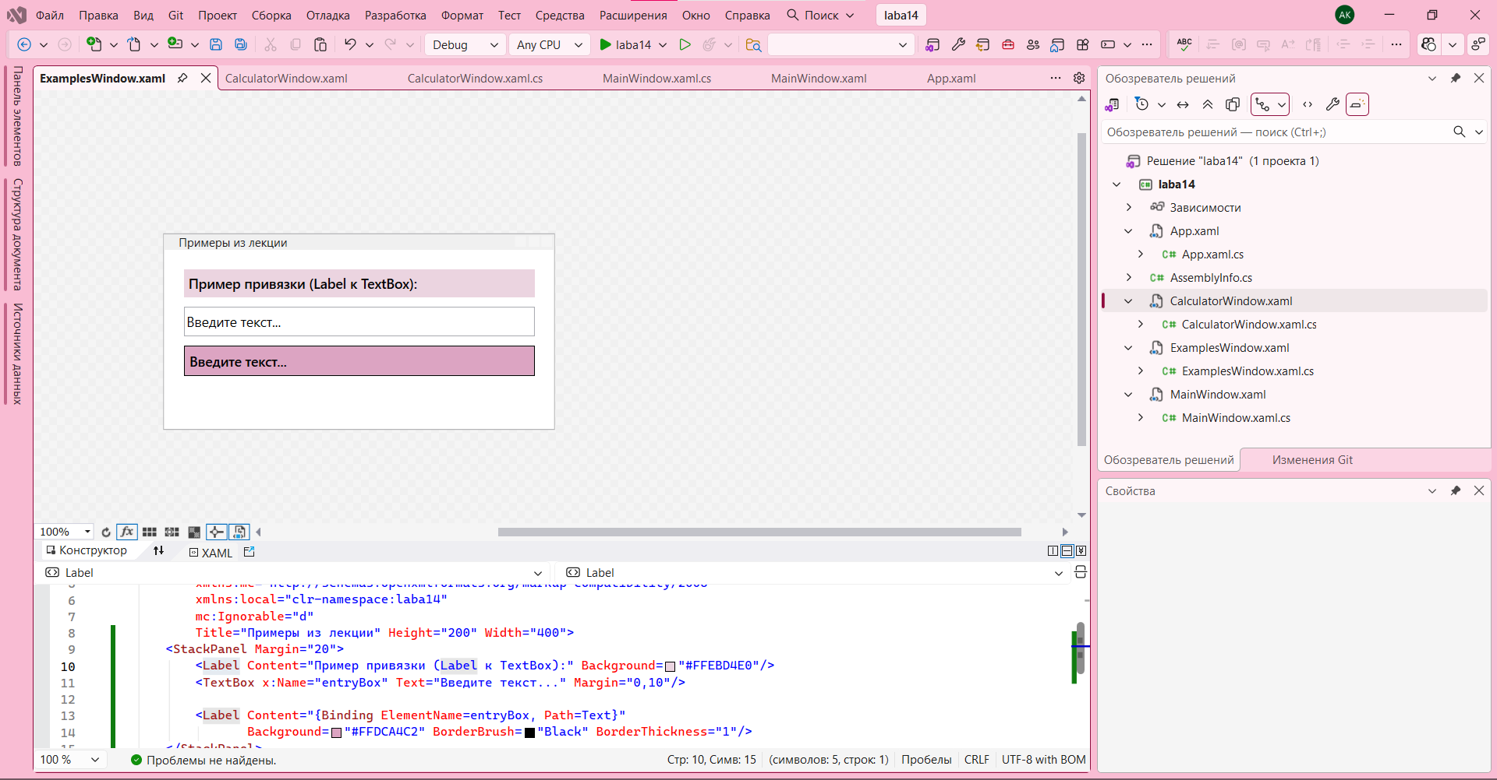
Рис1.Пикми стиль
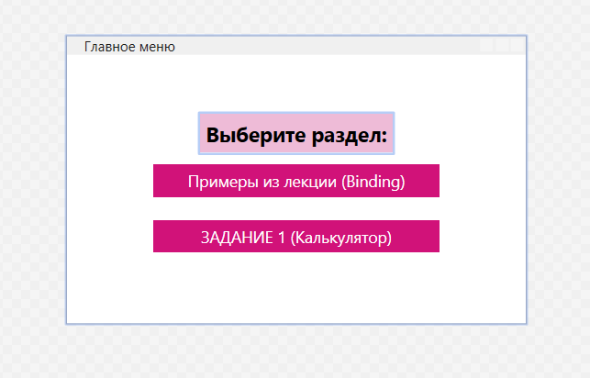
Рис2.Файл MainWindow.xaml

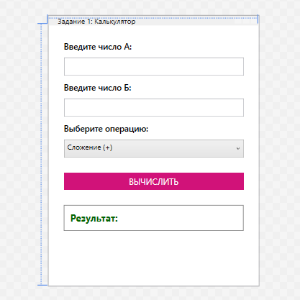
Рис3. CalculatorWindow.xaml

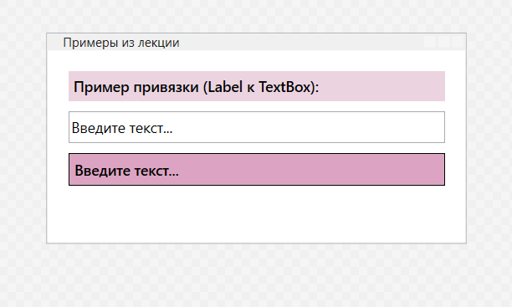
Рис4. ExamplesWindow.xaml

КАК ЭТО ВСЕ РАБОТАЕТ?
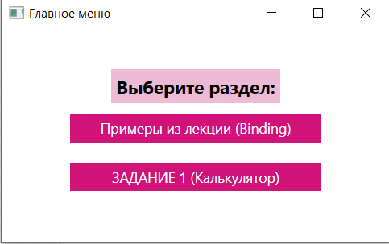
Рис5.Работа приложения

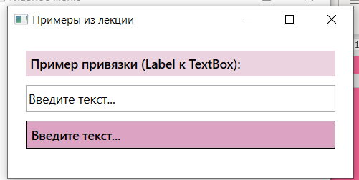
Рис6.Работа приложения
Эта «штука» демонстрирует привязку данных. Она связывает два элемента управления между собой.В данном примере нижняя надпись (Label) следит за тем, что я ввожу в текстовое поле (TextBox).Как только я начинаю стирать или писать новый текст в белом поле, текст в нижней розовой области будет меняться автоматически.

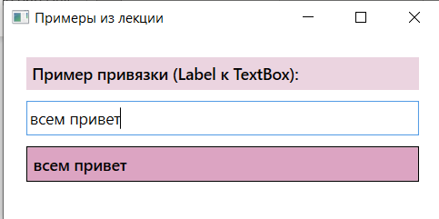
Рис7.Работа ввода с TextBox в Label


Рис8.Работа калькулятора

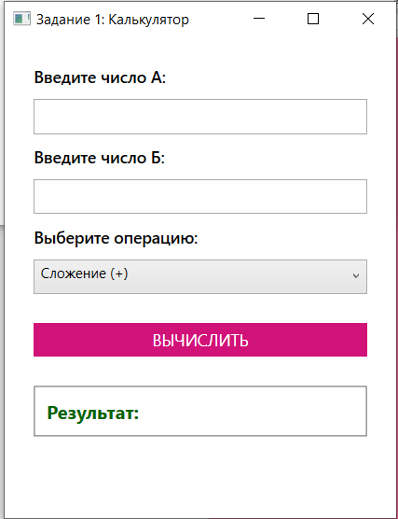
Рис9.Работа калькулятора

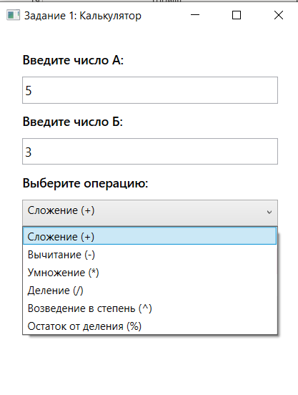
Рис10.Работа калькулятора

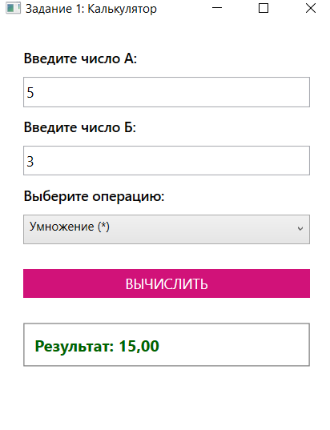
Рис11.Вычисление умножения чисел

КОД App.xaml
<Application x:Class="laba14.App"
xmlns="http://schemas.microsoft.com/winfx/2006/xaml/presentation"
xmlns:x="http://schemas.microsoft.com/winfx/2006/xaml"
xmlns:local="clr-namespace:laba14"
StartupUri="MainWindow.xaml">

<Application.Resources>

<ResourceDictionary>

<Style TargetType="Button">
<Setter Property="Margin" Value="10"/>
<Setter Property="Padding" Value="10,5"/>
<Setter Property="FontSize" Value="14"/>
<Setter Property="Background" Value="#2196F3"/>
<Setter Property="Foreground" Value="White"/>
<Setter Property="BorderThickness" Value="0"/>
</Style>

<Style TargetType="TextBox">
<Setter Property="Margin" Value="5"/>
<Setter Property="FontSize" Value="14"/>
<Setter Property="Height" Value="30"/>
<Setter Property="VerticalContentAlignment" Value="Center"/>
</Style>

<Style TargetType="Label">
<Setter Property="FontSize" Value="14"/>
<Setter Property="FontWeight" Value="SemiBold"/>
</Style>

</ResourceDictionary>
</Application.Resources>
</Application>

КОД MainWindow.xaml
<Window x:Class="laba14.MainWindow"
xmlns="http://schemas.microsoft.com/winfx/2006/xaml/presentation"
xmlns:x="http://schemas.microsoft.com/winfx/2006/xaml"
xmlns:d="http://schemas.microsoft.com/expression/blend/2008"
xmlns:mc="http://schemas.openxmlformats.org/markup-compatibility/2006"
xmlns:local="clr-namespace:laba14"
mc:Ignorable="d"
Title="Главное меню" Height="250" Width="400">
<StackPanel VerticalAlignment="Center" HorizontalAlignment="Center">
<Label Content="Выберите раздел:" HorizontalAlignment="Center" FontSize="18" FontWeight="Bold" Background="#FFEEBBD7"/>
<Button Content="Примеры из лекции (Binding)" Click="OpenExamples_Click" Width="250" Background="#FFD11279"/>
<Button Content="ЗАДАНИЕ 1 (Калькулятор)" Click="OpenTask1_Click" Width="250" Background="#FFD11279"/>
</StackPanel>
</Window>

КОД MainWindow.xaml.cs
using System.Text;
using System.Windows;
using System.Windows.Controls;
using System.Windows.Data;
using System.Windows.Documents;
using System.Windows.Input;
using System.Windows.Media;
using System.Windows.Media.Imaging;
using System.Windows.Navigation;
using System.Windows.Shapes;

namespace laba14
{
public partial class MainWindow : Window
{
public MainWindow() { InitializeComponent(); }

private void OpenExamples_Click(object sender, RoutedEventArgs e)
{

new ExamplesWindow().Show();
}

private void OpenTask1_Click(object sender, RoutedEventArgs e)
{

new CalculatorWindow().Show();
}
}
}

КОД CalculatorWindow.xaml
<Window x:Class="laba14.CalculatorWindow"
xmlns="http://schemas.microsoft.com/winfx/2006/xaml/presentation"
xmlns:x="http://schemas.microsoft.com/winfx/2006/xaml"
xmlns:d="http://schemas.microsoft.com/expression/blend/2008"
xmlns:mc="http://schemas.openxmlformats.org/markup-compatibility/2006"
xmlns:local="clr-namespace:laba14"
mc:Ignorable="d"
Title="Задание 1: Калькулятор" Height="450" Width="350">
<Grid>

<StackPanel Margin="20">
<Label Content="Введите число А:"/>
<TextBox x:Name="txtNumA" ToolTip="Только цифры"/>

<Label Content="Введите число Б:"/>
<TextBox x:Name="txtNumB" />

<Label Content="Выберите операцию:"/>
<ComboBox x:Name="cbOperation" Margin="5" Height="30" SelectedIndex="0">
<ComboBoxItem Content="Сложение (+)"/>
<ComboBoxItem Content="Вычитание (-)"/>
<ComboBoxItem Content="Умножение (*)"/>
<ComboBoxItem Content="Деление (/)"/>
<ComboBoxItem Content="Возведение в степень (^)"/>
<ComboBoxItem Content="Остаток от деления (%)"/>
</ComboBox>

<Button Content="ВЫЧИСЛИТЬ" Click="Calculate_Click" Margin="5,20,5,5" Background="#FFD11279"/>

<Border BorderBrush="Gray" BorderThickness="1" Margin="5,20,5,5" Padding="10">
<TextBlock x:Name="lblResult" Text="Результат: " FontSize="16" FontWeight="Bold" Foreground="DarkGreen" TextWrapping="Wrap"/>
</Border>
</StackPanel>
</Grid>
</Window>

КОД CalculatorWindow.xaml.cs
using System;
using System.Collections.Generic;
using System.Text;
using System.Windows;
using System.Windows.Controls;
using System.Windows.Data;
using System.Windows.Documents;
using System.Windows.Input;
using System.Windows.Media;
using System.Windows.Media.Imaging;
using System.Windows.Shapes;

namespace laba14
{
public partial class CalculatorWindow : Window
{
public CalculatorWindow() { InitializeComponent(); }

private void Calculate_Click(object sender, RoutedEventArgs e)
{

if (!double.TryParse(txtNumA.Text, out double a))
{
MessageBox.Show("Введите корректное первое число!", "Ошибка ввода");
return;
}

if (!double.TryParse(txtNumB.Text, out double b))
{
MessageBox.Show("Введите корректное второе число!", "Ошибка ввода");
return;
}

double result = 0;

int operationIndex = cbOperation.SelectedIndex;

try
{
switch (operationIndex)
{
case 0: result = a + b; break;
case 1: result = a - b; break;
case 2: result = a * b; break;
case 3:
if (b == 0) throw new DivideByZeroException("Деление на 0!");
result = a / b;
break;
case 4: result = Math.Pow(a, b); break;
case 5: result = a % b; break;
default: return;
}

lblResult.Text = $"Результат: {result:F2}";
}
catch (Exception ex)
{
MessageBox.Show(ex.Message, "Математическая ошибка");
lblResult.Text = "Ошибка";
}
}
}
}

КОД ExamplesWindow.xaml
<Window x:Class="laba14.ExamplesWindow"
xmlns="http://schemas.microsoft.com/winfx/2006/xaml/presentation"
xmlns:x="http://schemas.microsoft.com/winfx/2006/xaml"
xmlns:d="http://schemas.microsoft.com/expression/blend/2008"
xmlns:mc="http://schemas.openxmlformats.org/markup-compatibility/2006"
xmlns:local="clr-namespace:laba14"
mc:Ignorable="d"
Title="Примеры из лекции" Height="200" Width="400">
<StackPanel Margin="20">
<Label Content="Пример привязки (Label к TextBox):" Background="#FFEBD4E0"/>
<TextBox x:Name="entryBox" Text="Введите текст..." Margin="0,10"/>

<Label Content="{Binding ElementName=entryBox, Path=Text}"
Background="#FFDCA4C2" BorderBrush="Black" BorderThickness="1"/>
</StackPanel>
</Window>

Контрольные вопросы:
1. Что такое Стиль в WPF
ОТВЕТ: Стиль в WPF — это коллекция значений свойств, которые могут быть применены к элементу.

2. Ключевые свойства, определенные в классе Style?
ОТВЕТ: Setters,Triggers,Resources,BasedOn,TargetType

